江门职业技术学院应聘人员报名表
姓 名 |  | 身份证号
政治面貌 |  | 性 别 |  |  |  |  | 籍贯 |  |  |  |  |  |  |  |  |  | 贴照片处
职 称 |  | 现工作  单位
健康状况 |  | 身 高 | CM |  |  |  | 体 重 |  |  |  | KG
联系电话 |  |  | Email:
通讯地址 |  |  |  |  |  |  |  |  |  |  | 户籍所在地
婚否 |  | 配偶姓名 |  |  |  |  | 配偶单位
已考取有关资格 |  |  |  |  |  |  | 报名岗位
本科毕业学校/  专业 |  |  |  |  |  |  | 学习时间 |  |  |  | 年 月至 年 月
研究生毕业学校/  专业 |  |  |  |  |  |  | 学习时间 |  |  |  | 年 月至 年 月
学习简历（从高中开始）
工作或
社会实践
经历
主要科研成果（论文、著作等）
奖 惩
情 况
注意：本表中所填内容以及所提供材料应真实有效，如有不实之处，取消录用资格。

江门职业技术学院招聘人员情况
姓名：
类别 | 项目 |  |  | 是否符合  （符合打“○”不符合打“×”） |  | 备注  （参考附件4填写）
政治面貌 | 中共党员
政治面貌 | 中共预备党员
学历（职称） | 具有博士学历及学位或副高以上职称
学历（职称） | 具有研究生学历
学历（职称） | 具有本科学历
学位 | 具有硕士学位
学位 | 具有学士学位
专业 | 本硕专业一致或相近（若是，分别填写本科、研究生专业名称及代码）
工作经历 | 具有1年以上应聘岗位工作经历
在校就读期间获奖情况 | 参加过“互联网+”大学生创新创业大赛并获奖 |  | 国家级金/银/铜奖
在校就读期间获奖情况 |  |  | 省级金/银/铜奖
在校就读期间获奖情况 | 参加过全国职业院校技能大赛并获奖 |  | 国家级一/二/三等奖
在校就读期间获奖情况 |  |  | 省级一/二/三等奖
在校就读期间获奖情况 | 参加过“挑战杯”全国大学生课外学术科技作品竞赛并获奖 |  | 国家级一/二/三等奖
在校就读期间获奖情况 |  |  | 省级特/一/二等奖
在校就读期间获奖情况 | 获国家奖学金  （不含国家励志奖学金、国家助学金）
任学生干部  情况 | 获省级及以上“优秀学生干部”、“优秀共产党员”、“优秀毕业生”、“优秀团员”或“优秀团干”荣誉称号
任学生干部  情况 | 获市级及以上“优秀学生干部”、“优秀共产党员”、“优秀毕业生”、“优秀团员”或“优秀团干”荣誉称号
任学生干部  情况 | 校级优秀毕业生
任学生干部  情况 | 在校就读期间曾任学生干部 |  | 学校/学院/班级干部
以上标记为“○”的，请在下方提供佐证材料
佐证材料
一、个人免冠正面彩色全身生活照（必填）
二、身份证正反面（必填）
正面
反面
三、毕业证、学位证（必填）
本科毕业证（应届生，请提供学生证）

学士学位证证（应届生，请提供就业推荐表）

研究生毕业证（如无此学历，不用提供；应届生，请提供学生证）

硕士学位证（如无此学位，不用提供；应届生，请提供就业推荐表）

四、学历学位认证（必填）
各级学历证书电子注册备案表（学信网）
注：境外留学归国人员《留学回国人员证明》、国家教育部境外学历学位认证材料
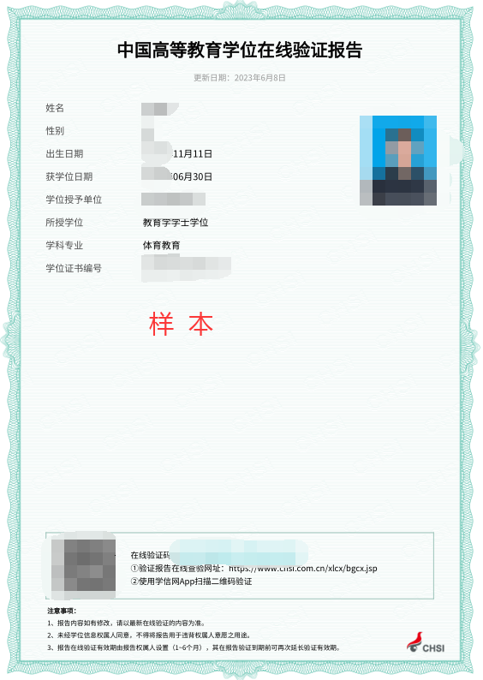

在“江门职业技术学院招聘人员情况”表中打“○”的请提供佐证材料

